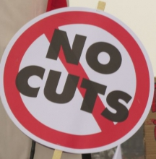
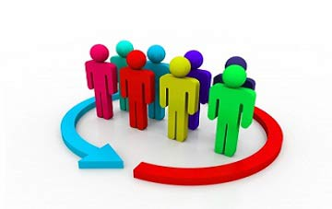
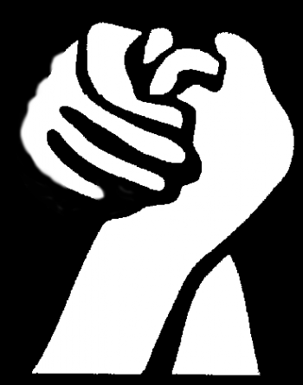
QU’EST-CE QUE C’EST une GRÈVE?
La grève est une action collective de cessation concertée du travail par les salariésd'une enterprise ou d'un secteur économique, souvent à l'initiative de syndicats. Cette action vise à appuyer les revendications des salariés en faisant pression sur les supérieurs hiérarchiques ou l'employeur (chef d'entreprise ou patron), par la perte de production que la cessation de travail entraîne. Il s'agit d'une épreuve de force : les grévistes ne sont pas rémunérés alors que l'entreprise ne produit plus et perd de l'argent. Une grève a pour objectif de forcer un règlement.
Certaines professions qui assurent les fonctions de l'État ou des services publics élémentaires: militaires, CRS, pompiers, forces de l’ordre etc. en sont interdites.
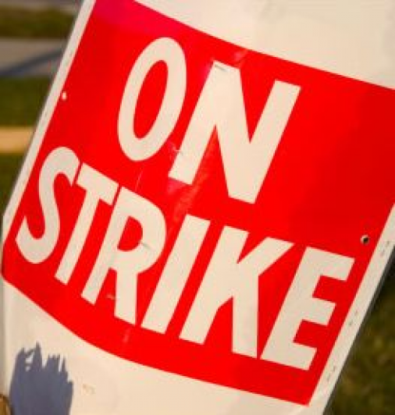
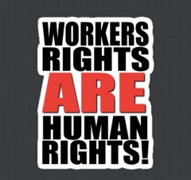
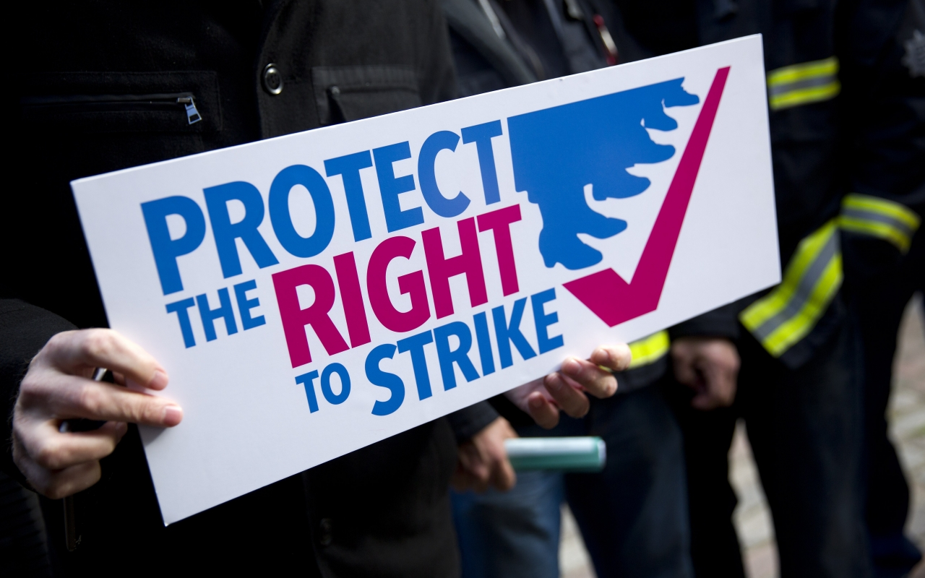
le CDD fixed-term contract le CDI permanent contract Le SMIC working (minimum) wage le/la PDG CEO, managing director
Les TYPES de GRÈVES
- une grève tournante strike by rota
- une grève perlée a go-slow
- une grève de zèle work to rule
- une grève générale general strike
- une grève sauvage wildcat strike
- une grève de la faim hunger strike
- une grève solidaire come out in support
- une grève avec piquets picket strike
- une grève avec occupation a lock-in
- une grève de 59 minutes (in France only)
- une grève surprise lightning strike
- une grève sur le tas sit down strike
- une journée de grève a day of action
- une grève bouchon disruptive strike
- une grève illimitée indefinite strike
- une grève nationale national strike
POURQUOI FAIRE LA GRÈVE?
- pour mettre fin à l’exploitation de la main d’œuvre
- pour changer les conditions du travail
- pour réclamer une augmention de salaire (pour maintenir le pouvoir d’achat)
- pour déstabiliser un gouvernement (pour des raisons socio-politiques)
- comme acte de protestation (contre le licenciement, l’allègement des effectifs, la suppression des emplois, la robotisation, les mutations du lieu de travail, les changements d’horaires, les conditions d’emploi, la sécurité des salariés, la baisse des rénumérations, un changement du régime de retraite, transformation de la structure de la main d’œuvre, les modalités de rénumération, la précarité de l’emploi, la baisse des pensions, la hausse des cotisations et des impôts, l’austérité, la réforme du système de santé, le démantèlement du filet social, la société atomise et dévastée)
- après un échec de négociations pour forcer un règlement

l’individualisme ou la solidarité?
?
VOCABULAIRE
un mouvement de grève/social strike/industrial action un consigne de grève a strike call un briseur de grève a strike breakerse mettre en/fairegrève to go on strike en grève, un/e gréviste on strike, a person on strike une manifestation (manifester) a demonstration une revendication (salariale) a demand (pay claim) une diminuation du temps de travail reduction in working hours un arrêt de travail a walk out lancer un appel de grève to call for strike action adhérer à un syndicat to belong to a union un/e syndicaliste a union member une puissance revendicative a bargaining power le poids syndical union influence un/e délégué/e a rep une émeute(un émutier) a riot (rioter) syndiqué/e trade union member

